Памятка «Печное отопление и меры безопасности»
С целью предупреждения возникновения пожаров в жилье и связанных с ними последствий, а также возможных случаев возникновения чрезвычайных ситуаций на территории муниципального образования в пожароопасный осенне-зимний период, Администрация муниципального образования Белоярское, обращает внимание владельцев индивидуального частного жилья, квартиросъемщиков, нанимателей жилого помещения на необходимость соблюдения необходимых мер и правил безопасности при пользовании печным отоплением.
Необходимо, чтобы устройство любого отопительного прибора-печи соответствовало определенным правилам:
- Дымовая труба печи при проходе через деревянные чердачные или междуэтажные перекрытия должна иметь утолщение кирпичной кладки (разделку) с таким расчетом, чтобы расстояние от внутренней поверхности трубы, до горючих элементов дома было не менее 38 см;
- Если печь стоит рядом со стеной дома, то между ними оставляют воздушный промежуток (от ступок) на всю высоту печи. Размер от ступки должен быть не меньше 13 см при толщине стенок печи в 1/2 кирпича и 32 см при толщине стенок в1/4 кирпича;
- В чердачном помещении дымовая труба не должна иметь «боровов» (горизонтальных участков кладки);
- Следить за исправностью печей и дымоходов. В них не должно быть трещин и щелей;
- Дверцы топок печей должны быть исправны, близ которых на полу размещается железный лист размером 50х70 см. Тогда выпавшие из топки угольки не станут причиной возгорания;
- Расстояние от деревянной обрешетки вокруг дымовой трубы должна иметь не менее 13 см;
- Расстояние от топочной дверки до противостоящей стены не менее 1 метра 25 см;
- Своевременно проводить очистку дымоходов от сажи;
- Не размещать для просушки в непосредственной близости от печей белье, одежду, горючие вещества и материалы;
- Не допускать установку и пользование самодельными или временными печами без разрешения представителей соответствующих организаций и структур;
- Не разжигать печи керосином, бензином и другими легковоспламеняющимися жидкостями. Такие случаи редки, но они могут привести к ожогам и даже гибели людей;
-Не устанавливать у отопительных приборов емкости с горючими жидкостями;
-Не поручать детям розжиг печей;
Правильно сложить печь может только мастер-печник. Но недостаточно только иметь печь, отвечающую всем правилам. Необходимо соблюдать правила ее эксплуатации. Не перекаливайте печь.
При возникновении чрезвычайных ситуаций необходимо звонить по единому телефону спасения «01», сотовая связь «112» СО ВСЕХ ОПЕРАТОРОВ.

Памятка о мерах пожарной безопасности при эксплуатации печного отопления
ПАМЯТКА НАСЕЛЕНИЮ О МЕРАХ ПОЖАРНОЙ БЕЗОПАСНОСТИ ПРИ ЭКСПЛУАТАЦИИ ПЕЧНОГО ОТОПЛЕНИЯ
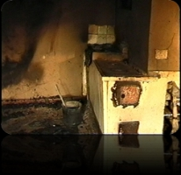Пик "печных" пожаров приходится именно на отопительный сезон, на период холодов. Квартиросъемщики и домовладельцы за летний период теряют навыки в обращении с отопительными приборами, забывают о мерах предосторожности. Да и само печное оборудование со временем приходит в негодность.

Основные причины "печных" пожаров:
Во-первых, нарушение правил устройства печи:
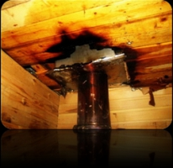
недостаточные разделки дымовых труб в местах их прохождения через деревянные перекрытия, а также малые отступки - расстояния между стенками печи и деревянными конструкциями перегородок и стен дома; отсутствие предтопочного листа. Под печь возводится самостоятельный фундамент.

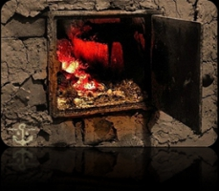Во-вторых, нарушение правил пожарной безопасности при эксплуатации печи:

розжиг печи бензином, керосином и другими легковоспламеняющимися жидкостями; использование дров, длина которых превышает размеры топливника; перекаливание печей; оставленные открытыми дверки; сушка одежды или других предметов вблизи очага.

РЕКОМЕНДАЦИИ ПО МОНТАЖУ И ЭКСПЛУАТАЦИИ ПЕЧНОГО ОТОПЛЕНИЯ:
Необходимо помнить, что в печи ценится, не только хорошая тяга, теплоотдача, экономичность и эстетические качества, но и безопасность.
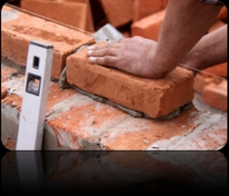Неправильно сложенная печь может стать причиной пожара в доме. Чтобы этого не случилось, не поручайте кладку печи лицам, не знакомым с правилами пожарной безопасности при устройстве печного отопления.

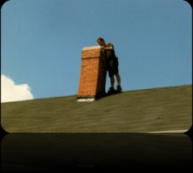Перед началом отопительного сезона печи необходимо проверить и отремонтировать, дымоходы следует очистить от сажи и побелить. Неисправные печи, камины и дымоходы не должны допускаться к эксплуатации.
Печь обязательно должна быть белой это позволит своевременно обнаруживать неисправности, трещины в печи которые могут привести к пожару, так как на белом фоне хорошо заметен чёрный след от дыма.
Для отвода дыма следует применять вертикальные дымовые трубы без уступов. В местах пересечения дымовых труб со сгораемыми конструкциями расстояние от внутренней поверхности дымовых каналов до этих конструкций должно быть не менее 38 см.
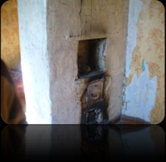
Для защиты сгораемого и трудносгораемого пола перед топкой печи следует предусмотреть металлический лист размером 70х50 см. Под каркасными печами и кухонными плитами на ножках полы необходимо защитить кровельной сталью по асбестовому картону толщиной 10 мм. Высота металлических ножек у печей должна быть не менее 100 мм.

ПРИ ЭКСПЛУАТАЦИИ ПЕЧНОГО ОТОПЛЕНИЯ, ЗАПРЕЩАЕТСЯ:
- Оставлять без присмотра топящиеся печи, а также поручать детям надзор за ними.
- Располагать топливо и другие горючие вещества, и материалы на предтопочном листе.
- Применять для розжига печей бензин, керосин, дизельное топливо и другие ЛВЖ и ГЖ.
- Топить углем, коксом и газом печи, не предназначенные для этих видов топлива.
- Производить топку печей во время проведения в помещениях собраний и других массовых мероприятий.
- Перекаливать печи.
- Устанавливать металлические печи, не отвечающие требованиям пожарной безопасности, стандартам и техническим условиям. При установке временных металлических и других печей заводского изготовления должны выполняться указания (инструкции) предприятий-изготовителей, а также требования норм проектирования, предъявляемые к системам отопления.
Правила поведения при пожаре:
- при обнаружении пожара или признаков горения (задымление, запаха гари, повышенной температуры) незамедлительно сообщить по телефону 01 в пожарную охрану;

- при этом назвать адрес объекта, место возникновения пожара и сообщить свою фамилию;
- в случае угрозы жизни людей немедленно организовать их спасение, используя для этого имеющиеся силы и средства;

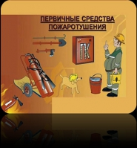
- до прибытия пожарного подразделения использовать в тушение пожара имеющиеся первичные средства пожаротушения (вода, песок, снег, огнетушители, тканевые материалы смоченные водой);

- удалите за пределы опасной зоны людей пожилого возраста, детей, инвалидов и больных.

